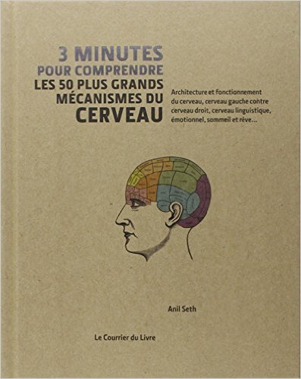

3 minutes pour comprendre les 50 plus grands mécanismes du cerveau : Architecture et fonctionnement du cerveau, cerveau gauche contre cerveau droit, ... linguistique, émotionnel, sommeil et rêve... Broché – 10 mars 2014
de Anil Seth (Auteur), Collectif (Auteur), Chris Frith (Préface), Antonia Leibovici (Traduction)
Sommes-nous à la merci de notre chimie cérébrale ? Que nous révèle un IRM ? La notion de cerveau droit créatif et cerveau gauche logique est-elle trop simpliste ? Savez-vous pourquoi nous ne rions pas quand nous nous chatouillons nous-mêmes ? Grâce à cet ouvrage de vulgarisation intelligente, vous allez enfin comprendre comment travaillent vos 90 milliards de neurones pour produire la perception, l'action, la cognition, l'émotion, mais aussi la façon dont se construit votre personnalité ou comment le cerveau agit lorsque vous dormez... Les plus grands experts ont été mis au défi de vous expliquer les 50 plus grands mécanismes du cerveau, chacun étant présenté en deux pages, 300 mots et une image, le tout assimilable en moins de 3 minutes. Illustré de nombreux dessins et schémas explicatifs, étayé par les biographies des pionniers de la neuroscience, voici un livre qui incitera votre matière grise à réfléchir sur elle-même.

ooo

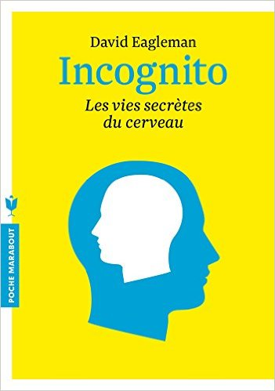

Incognito Poche – 25 février 2015 de David Eagleman
Notre cerveau travaille... incognito. En effet, ce que nous faisons, pensons, croyons, émane souvent de parties de notre cerveau auxquelles nous n'avons pas accès, d'une activité dont nous ne sommes pas conscients. Mais si la conscience n'est que la partie émergée de cet iceberg, qu'y a-t-il en dessous ?
David Eagleman sonde dans cet ouvrage les profondeurs de l'inconscient. Derrière le " je " qui croit souvent faire la loi, se dissimule une masse considérable de données doublée d'un traitement magistral (de toutes ces données) - tout cela accompli de façon la plupart du temps inconsciente par des milliards de neurones et leurs multiples connexions.
Ce que nous considérons comme des dons naturels, telle notre capacité à distinguer un arc-en-ciel ou celle d'entendre par hasard notre nom dans une conversation que l'on ne suit pas, est en fait le résultat d'un remarquable circuit neuronal, biologique et cognitif.
Un voyage passionnant et limpide dans l'inconscient.
ooo

L'homme qui prenait sa femme pour un chapeau

De Oliver Sacks - Traduit par Édith de La Héronnière
Olivier Sacks décrit dans ce livre les affections les plus bizarres, celles qui atteignent un homme dans son corps, comme dans sa personnalité la plus intime et dans l’image qu’il a de lui-même. Il nous fait ainsi pénétrer dans un royaume peuplé de créatures étranges : un marin qui ayant perdu la notion du temps, vit prisonnier d’un instant perpétuel, un homme qui se croit un chien renifle l’odeur du monde, un musicien qui prend pour un chapeau la tête de sa femme, et bien d’autres encore.
L’auteur pose aussi les jalons d’une médecine nouvelle, plus complète, traitant le corps mais ne refusant pas de guérir aussi l’esprit, et même l’âme.
Oliver Sacks
Né à Londres, neurologue, il exerce et enseigne au Albert Einstein College de médecine à New York. Il est notamment l’auteur de Oncle Tungstène (2003), Musicophilia (2009) et L’Œil de l’esprit (2012).
ooo

Catherine VIDAL
Neurobiologiste, directrice de recherche à l'Institut Pasteur
Publications
"Cerveau, sexe et pouvoir" (par C.Vidal et D. Benoit-Browaeys, Editions Belin, 2005, Prix de l'Académie des Sciences Morales et Politiques),
"Féminin/Masculin : mythes et idéologie" (Editions Belin, 2006),
"Hommes, femmes : avons-nous le même cerveau ? " (Le Pommier, 2007).
"" (DVD, Editions Gallimard/ CNRS, Collection "La recherche nous est contée", 2007)
Les filles ont-elles un cerveau fait pour les Maths ? Paris, Le Pommier, 2012
Dans « Hommes, femmes, avons-nous le même cerveau ? » éditions le Pommier,, Catherine Vidal, neurobiologiste et directrice de recherche à l’Institut Pasteur, épingle les interprétations simplistes et les discours sexistes.
Les hommes et les femmes naissent-ils avec des aptitudes différentes ?
A ressasser les stéréotypes ancrés dans nos mentalités, on pourrait croire que les femmes sont, de façon innée, douées pour le langage, émotives, sociables et multitâches, mais peu logiques et inaptes à se repérer dans l’espace. Les hommes auraient le sens de l’orientation, la bosse des maths, un esprit compétitif et la faculté de diriger, bien qu’ils aient de la peine à effectuer deux choses à la fois. Faux ! Grâce à de nouvelles connaissances sur le cerveau, il est prouvé que ces affirmations sont erronées.
Comment expliquer alors les différences que nous observons au quotidien ?
Ces aptitudes ne sont ni innées ni propres au sexe. Le cerveau se façonne au gré de l’histoire de chacun. A la naissance, 10% des connexions entre les neurones sont présentes et 90% des connexions restantes se fabriquent en interactions avec l’environnement, l’influence de la famille, de la société et de la culture. Chez les enfants qui apprennent à jouer du piano, les régions du cerveau qui contrôlent les doigts et l’audition seront plus épaisses. Cette malléabilité du système nerveux, spectaculaire durant l’enfance, se poursuit tout au long de la vie.
Est-ce la société qui forge des normes associées au féminin et au masculin ?
En effet. Dès la naissance, les parents et le contexte social et culturel tendent à sexuer l’environnement de l’enfant. Traditionnellement, les petites filles restent à la maison, apprennent à ranger et à être disciplinées à l’école. Les petits garçons évoluent plus à l’extérieur, jouent au foot, par exemple, ce qui favorise le sens de l’orientation. Ces normes que nous reproduisons inconsciemment forgent nos aptitudes et nos personnalités en tant que filles ou garçons. Rien n’est définitif…
Les clichés creusent-ils les inégalités entre les sexes ?
En quelque sorte. Les stéréotypes sur les hommes et les femmes laissent croire que l’ordre social reflète l’ordre biologique. A force d’affirmer que les filles ne sont pas douées pour les sciences, seulement 25% d’entre elles s’orientent vers des écoles d’ingénieurs ! Le nombre insuffisant de femmes dans les postes à responsabilité est aussi une des conséquences de la diffusion du cliché selon lequel les hommes sont plus aptes au pouvoir. Des idées reçues qui créent des blocages et orientent nos choix.
Le cerveau n’a donc pas de sexe ?
Les hommes et les femmes ont des cerveaux différents quant au contrôle des fonctions liées à la reproduction sexuée. Mais en ce qui concerne les fonctions cognitives (intelligence, mémoire, attention), la diversité entre les individus d’un même sexe est plus forte qu’entre les sexes ! La mise à jour du concept de « plasticité» cérébrale peut, nous l’espérons, faire évoluer les mentalités

ooo

Les sens trompés
Des anomalies du cerveau aux comportements étranges
Collection : Bibliothèque Scientifique
Editeur : Pour la science de Patrick Verstichel
Cet ouvrage est un recueil des articles que Patrick Verstichel a publiés dans la rubrique Le cas clinique du magazine Cerveau&Psycho. En tant que clinicien, il est confronté à des personnes qui viennent en consultation à l’hôpital, car elles présentent des symptômes inquiétants, surprenants, souvent inexpliqués. Le médecin fait un examen clinique, et demande les analyses nécessaires, ainsi que les indispensables scanners ou IRM permettant de visualiser le cerveau. Il pose alors son diagnostic et propose la prise en charge qui soulage, ou mieux guérit, le malade. Patrick Verstichel mène ses enquêtes médicales et scientifiques avec perspicacité. En nous présentant sous forme de petites histoires, ces patients et leurs maladies, il nous fait comprendre comment fonctionne le cerveau normalement, et pourquoi, chez ces malades, il dysfonctionne. Un voyage étonnant au cœur du cerveau.

ooo

Auteur : Elena Pasquinelli  Collection : Manifestes  Beaucoup d'histoires circulent sur nos capacités cérébrales : nous n’utiliserions que 10% de notre cerveau ; du point de vue cérébral, tout se jouerait avant 3 ans – ou 4 ou 5 – ; notre cerveau serait au contraire tellement plastique qu’on pourrait apprendre sans souci le swahili à 80 ans ; écouter Mozart permettrait d’augmenter le QI, etc. La plupart sont fausses… mais nous sommes particulièrement enclins à tomber dans le panneau. Parfois c'est sans conséquences, parfois non…  Ce livre, en prenant comme exemples un certain nombre de ces « neuromythes », explique pourquoi nous en sommes si friands, pourquoi nous avons du mal à faire la part des choses (notre cerveau est certes doté de capacités qui font ce que nous sommes mais ce n'est pas non plus "Super Cerveau"…), comment être plus attentifs aux pièges qui entourent la science du cerveau (charlatans, légendes urbaines, techniques suspectes) et pourquoi il est important – et même très important – d’être plus attentifs. À une époque où les neurosciences sont « sexy » et sources de nombreuses convoitises, combattre les neuromythes est en effet nécessaire, et ce d’autant que sont concernés des secteurs sensibles de notre société – comme l’éducation ou la santé…  Philosophe de formation, Elena Pasquinelli réfléchit plus particulièrement aux sciences cognitives et aux neurosciences. Membre de La main à la pâte, elle s’intéresse aussi à l’éducation et à la manière dont les connaissances produites par la recherche peuvent permettre d’améliorer les pratiques. |  | 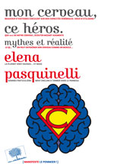

ooo
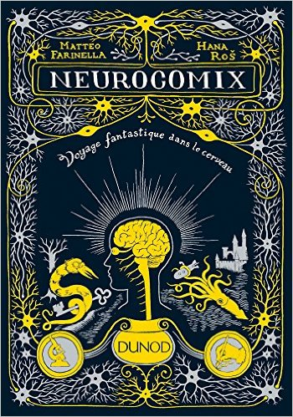

Neurocomix: Voyage fantastique dans le cerveau Broché – 5 mars 2014 de Matteo Farinella
Savez-vous de quoi votre cerveau est composé ?
Comment la mémoire fonctionne ?
Ce qu’est un neurone et comment il marche ?
Neurocomix nous invite à un voyage dans le cerveau : arpentez des forêts de neurones, explorez les grottes de la mémoire et pénétrez le château des illusions ! En cours de route, vous rencontrerez créatures étranges, un calmar géant, une limace de mer joueuse de guitare ainsi que les grands pionniers des neurosciences.
Dans ce roman graphique révolutionnaire, Matteo Farinella et Hana Roš lèvent le voile sur les mystères du cerveau !
ooo

Pourquoi les filles sont si bonnes en maths
et 40 autres histoires sur le cerveau de l’homme
Laurent Cohen
Pourquoi les filles sont-elles si bonnes en maths ?
Pourquoi n’avons-nous aucun souvenir avant l’âge de 2 ans ? Pourquoi le fait d’avoir deux yeux nous aide-t-il à voir en trois dimensions ? En quoi la pratique des jeux vidéo aide-t-elle à devenir pilote d’avion ? Pourquoi se lave-t-on les mains quand on a honte ? Le cerveau d’un homme de droite est-il différent de celui d’un homme de gauche ? Et que fait notre cerveau quand nous ne faisons rien ?
Laurent Cohen répond ici à toutes ces questions avec la clarté et le brio qu’on lui connaît, sans oublier l’humour ni négliger les dernières avancées scientifiques.
﻿Laurent Cohen est professeur de neurologie à l’hôpital de la Pitié-Salpêtrière- Paris-VI. Il a notamment publié L’Homme thermomètre et Pourquoi les chimpanzés ne parlent pas, qui ont été de grands succès.
ooo
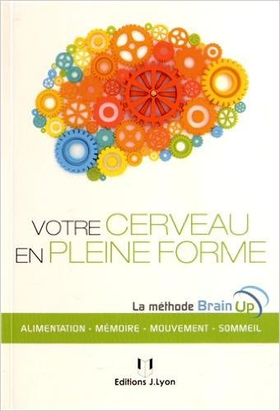

Votre cerveau en pleine forme Broché – 3 juin 2013
de Charles-Harry Antelin (Auteur), Charles Vernimmen (Auteur), Ludivine Monassier (Auteur), Laure Corré (Auteur), Geoffroy Boucard (Auteur)
Mais où ai - je bien pu mettre mon sac ? " " Qu'est - ce que j'étais venu chercher dans le salon déjà ? " " Pourquoi ai-je parfois du mal à retrouver le nom d'une personnalité ou simplement d'un mot commun usuel ? " Comment pouvons-nous agir pour faire face à ces oublis et renforcer notre cerveau efficacement et durablement ? Voici une nouvelle méthode simple, accessible à tous, richement illustrée de jeux, de situations concrètes et de conseils pratiques, construite sur les quatre piliers essentiels constituant la clé de voûte pour développer le capital santé de votre cerveau : l'alimentation, l'activité physique, le sommeil, et l'entraînement cérébral. Cette méthode est le fruit d'une expérience terrain en animation de groupe et d'une collaboration étroite entre des professionnels de santé, des chercheurs et des spécialistes de la prévention santé regroupés au sein du réseau associatif Brain Up.

ooo

Votre cerveau n'a pas fini de vous étonner Broché – 4 avril 2012
de Collectif (Auteur)

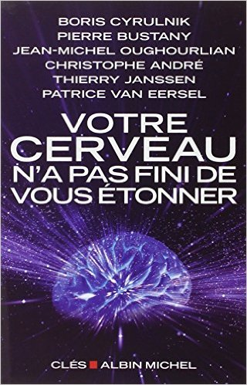
On savait que c’était l’entité la plus complexe de l’univers connu. Mais le feu d’artifice de découvertes récentes dépasse l’entendement et fait exploser tous les schémas. Votre cerveau est (beaucoup) plus fabuleux que vous le croyez. Il est : totalement élastique, même âgé, handicapé, voire amputé de plusieurs lobes, le système nerveux central peut se reconstituer et repartir à l’assaut des connaissances et de l’action sur le monde ; totalement social, un cerveau n’existe jamais seul, mais toujours en résonance avec d’autres. Mieux : nous sommes neuronalement constitués pour entrer en empathie avec autrui et aller à son secours. Ce livre aborde ces questions passionnantes avec cinq spécialistes.

